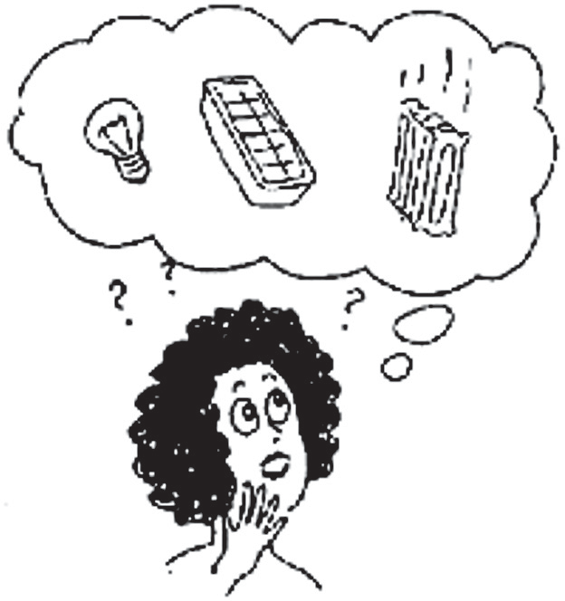
Neutrino 30
15
(The Physics Teacher, 40, April 2002, s. 252)
Które z poniższych przedmiotów wysyła ciągle pro- mieniowanie elektromagnetyczne?
- nieświecąca żarówka;
- gorący kaloryfer;
- porcja lodów;
- żaden;
- wszystkie.
Odpowiedź:
Prawidłowa odpowiedź e).
Wszystkie przedmioty o dowolnej temperaturze wysyłają promieniowanie elek- tromagnetyczne. Częstotliwość promieniowania zależy od temperatury. Prawo, które ten fakt opisuje to f ~ T, gdzie f jest częstotliwością maksimum emi- towanego widma, T temperaturą bezwzględną emitującego ciała. Ciała wy- szczególnione w zadaniu mają stosunkowo niską temperaturę, a zatem emitu- ją głównie promieniowanie o niskich częstotliwościach – podczerwone. Gdyby ich temperatura wzrosła, emitowane promieniowanie mogłoby stać się nawet światłem widzialnym.
Wszystkie przedmioty, ty i ja, wszystko, zarówno emituje, jak i absorbuje promieniowanie elektromagnetyczne. Kiedy ciało emituje (wysyła) więcej pro- mieniowania niż go absorbuje (pochłania), jego temperatura zaczyna spadać. W przypadku odwrotnym – temperatura rośnie.
Z.G-M
Zadanie z TPT

